# KATECHEZA: klasa VI

# TEMAT: CO WYRAŻA MODLITWA PAŃSKA ODMAWIANA WE MSZY ŚWIĘTEJ?

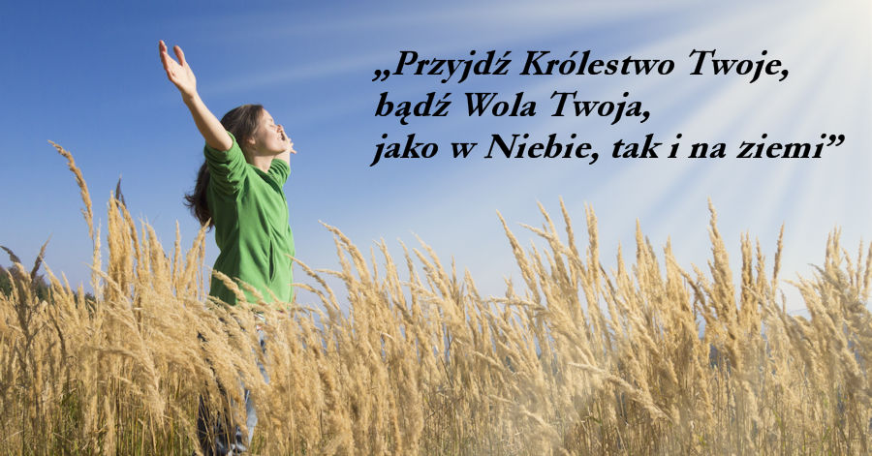

Modlitwa Pańska odmawiana we Mszy św. doskonale łączy się z innymi częściami liturgii. Możemy wskazać kilka podobieństw:

Po pierwsze, ta modlitwa doskonale harmonizuje się z innymi modlitwami Eucharystii, np. z hymnem „Gloria” i z modlitwą powszechną, gdzie zasadniczo prosimy o to samo, tyle że innymi słowami. Pierwsza z próśb Modlitwy Pańskiej – „święć się imię Twoje” – właściwie streszcza wszystkie inne: prosimy, aby Bóg był – w całym świecie i w nas samych – uznany jako Bóg; gdyby tak się stało, wówczas znikłby grzech, źródło wszelkiego nieszczęścia, i na ziemi zapanowałby raj. W Eucharystii wstępujemy na chwilę do tego świata, gdzie wszystko, co się dzieje, ma właśnie ten cel: uznać i uwielbić Boga.

Po drugie, prosimy o nasz chleb „powszedni”. Nie trzeba dowodzić, że prośba ta odnosi się do naszych potrzeb materialnych, fizycznych – aż nadto dobrze wiemy, że potrzebujemy do życia pożywienia i innych dóbr materialnych. Ale nie zawsze wiemy, że w tym samym stopniu potrzebujemy i „chleba niebiańskiego”, nadprzyrodzonego, że bez niego nasz duch karleje i usycha tak samo jak ciało bez pokarmu. Ta prośba, w kontekście obrzędu rozdawania Ciała Pańskiego, który rozpocznie się już za chwilę, winna wzbudzać w nas świętą tęsknotę za tym „chlebem niebiańskim”, święte pragnienie przyjęcia go i przyjmowania jak najczęściej.

Po trzecie, prosimy o przebaczenie nam naszych grzechów w tym samym stopniu, w jakim my przebaczamy naszym winowajcom. Każdy, kto kiedykolwiek próbował przebaczyć, wie, jak bardzo jest to trudne, zwłaszcza gdy doznaliśmy jakiejś ciężkiej krzywdy. Ale wymaganie Jezusa jest tu całkowicie jednoznaczne: dopiero przebaczając krzywdzicielom, stajemy się naprawdę Jego uczniami i dziećmi tego Ojca, który też nam przebaczył wielokrotnie, i to często bardzo poważne przewinienia. Prośba ta łączy się ściśle z następną: o zachowanie nas od złego. Obydwie razem można by wyrazić tak, że prosimy o wprowadzenie nas do świata miłości: świata, gdzie panuje dobro, sprawiedliwość jedność i pokój. Eucharystia tworzy ten właśnie świat.

**NOTATKA:**

**Modlitwa Pańska odmawiana we Mszy św. doskonale łączy się z innymi częściami liturgii**

**Pierwsza z próśb Modlitwy Pańskiej – „święć się imię Twoje” – prosimy, aby Bóg był w całym świecie i w nas samych – uznany jako Bóg. Prosimy o nasz chleb „powszedni”. Prośba ta odnosi się do naszych potrzeb – potrzebujemy do życia pożywienia i innych dóbr materialnych. Ale nie zawsze wiemy, że w tym samym stopniu potrzebujemy i „chleba niebiańskiego”, nadprzyrodzonego. Po trzecie, prosimy o przebaczenie nam naszych grzechów w tym samym stopniu, w jakim my przebaczamy naszym winowajcom. Prośba ta łączy się też ściśle z następną: o zachowanie nas od złego czyli prosimy o wprowadzenie nas do świata miłości: świata, gdzie panuje dobro, sprawiedliwość jedność i pokój**.

**Pozdrawiam Was WSZYSTKICH BARDZO SERDECZNIE**

**Ks. Józef Durlak ☺☺**